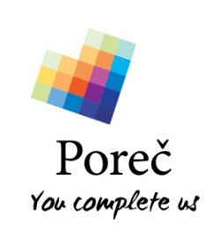
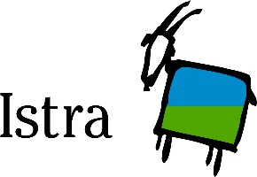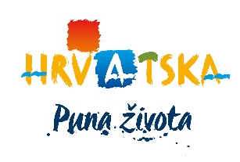

Proslava svjetskog dana turizma u Poreču
Besplatno razgledavanje grada s vodičem, hodanje, MTB tura, glazbeni program

U subotu 1. listopada Turistička zajednica grada Poreča pripremila je prigodan program namijenjen Porečanima te gostima povodom obilježavanja Svjetskog dana turizma, pa je subotnje jutro u centru grada bilo ispunjeno plesom, rekreacijom, dobrom hranom i glazbom.

U suradnji sa Sportskom zajednicom grada Poreča i Zdravim gradom Poreč organizirano je besplatno hodanje pod nazivom „Poreč – grad sporta i rekreacije“. Grupa hodača u pratnji stručnih voditelja kineziologa krenula je u 10.00 sati na dvosatnu aktivnost hodanja i razgibavanja, a zbog crnih oblaka koji su se nadvili na Porečom, manji broj biciklista ohrabrilo se krenuti na besplatnu biciklijadu „Poreč MTB Tour“ u pratnji vodiča.

Ipak, odličnom svirkom i atmosferom na Trgu slobode, Rezime Acoustic Trio uspio je rastjerati kišonosne oblake pa je osunčani centar u cilju dočekao šetače i bicikliste, koji su odradili zajedničko vježbanje i istezanje, nakon čega je uslijedila slasna marenda. istovremeno se na Trgu odvijala i Smotra istarskih autohtonih proizvoda u organizaciji "Domaće web tržnice". Posjetitelji su mogli kušati i kupiti domaće proizvode od lokalnih proizvođača.

Plesačice iz Udruge mladih Urbana subkulturna baza – USB Poreč ispunile su trg svojim veselim plesnim koreografijama i zaraznom energijom, a pod motom „Upoznaj Poreč“, Turistička zajednica organizirala je i besplatno edukativno razgledavanje grada u pratnji vodiča na hrvatskom i engleskom jeziku. Želja je bila građanima i posjetiteljima omogućiti da nauče nešto više o Poreču kroz intrigantne priče profesionalnih vodiča. Razgled na engleskom jeziku krenuo je 10.00 sati, dok na hrvatskom jeziku u 15.00 sati.

Ovim programom Turistička zajednica grada Poreča željela je svojim sugrađanima čestitati Svjetski dan turizma, te se zahvaliti na suradnji, jer su upravo oni svojim gostoprimstvom, ljubaznošću i osmijehom omogućili da i ove turističke sezone Poreč ostvari odlične turističke rezultate.

Poreč, 3. listopada 2022.

TURISTIČKA ZAJEDNICA
GRADA POREČA

